Ejercicios desarrollados

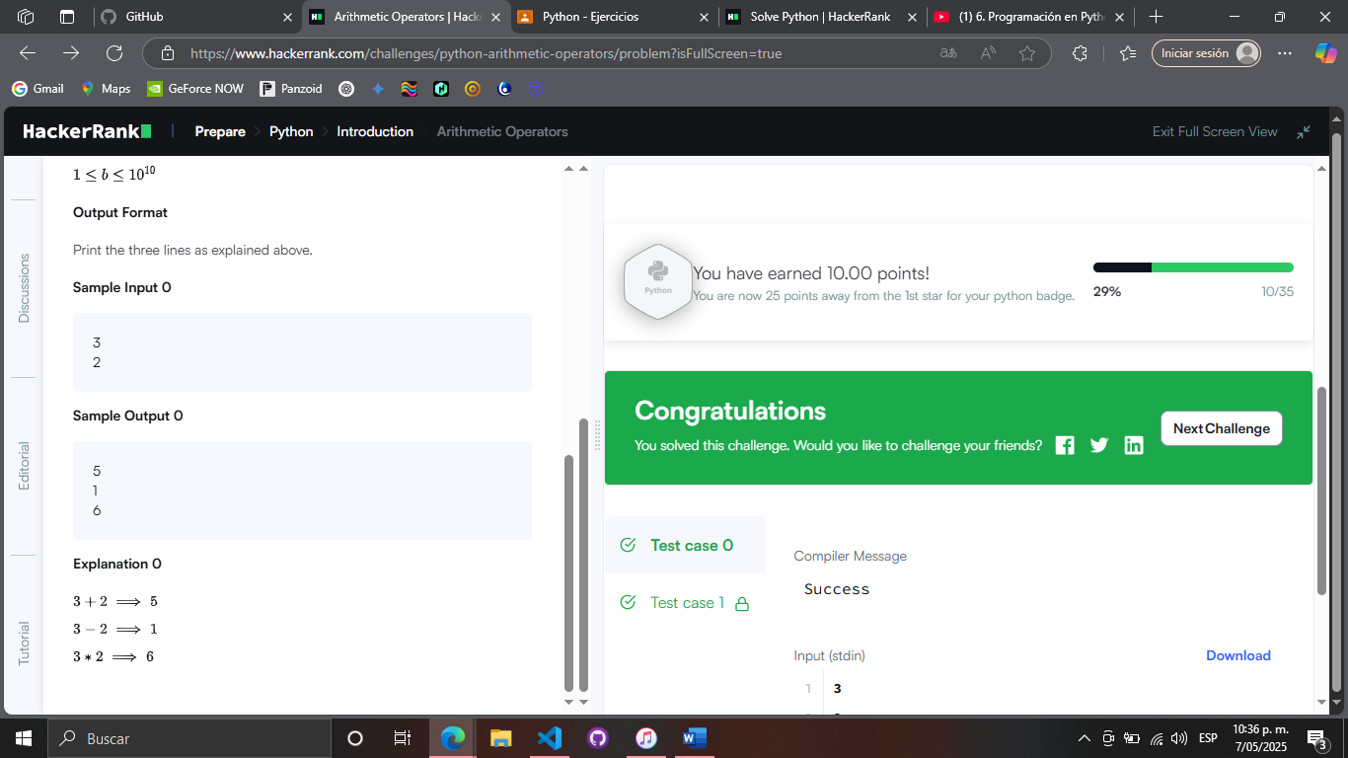

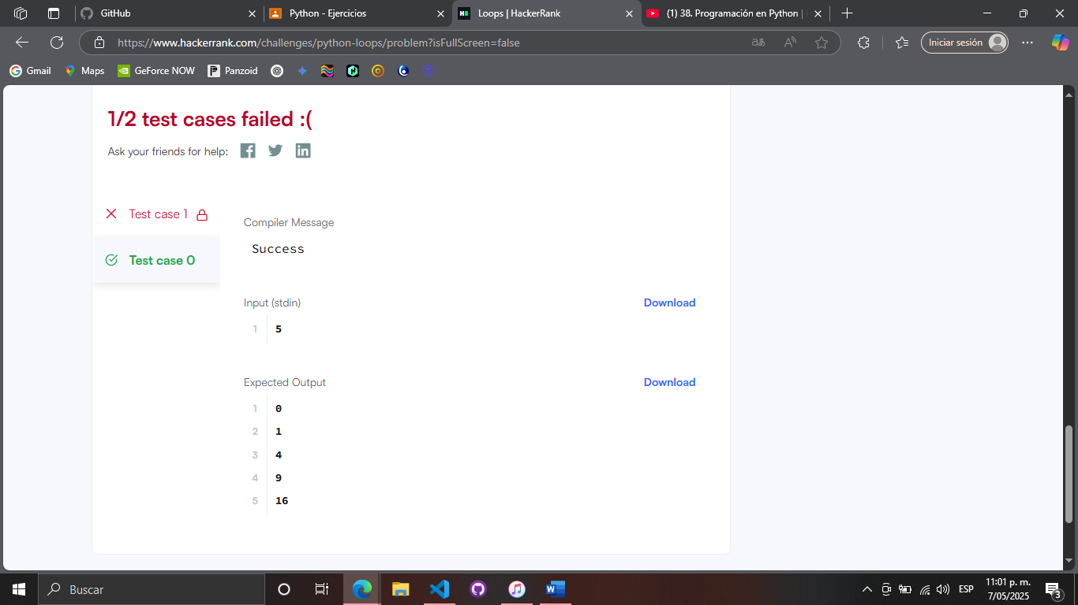

En esta hice el proceso manual

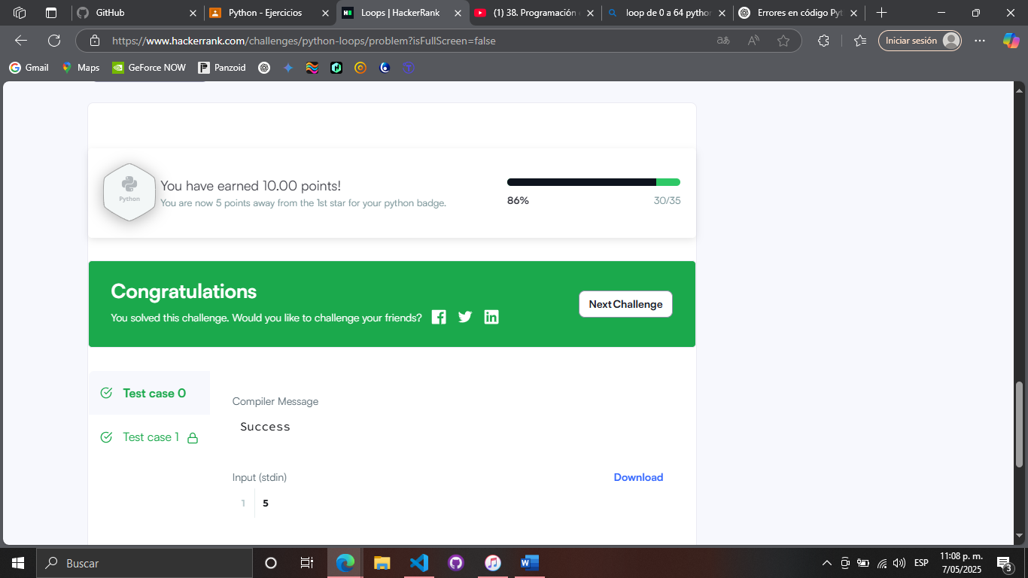

Este es el proceso automático el cual me verifico los 2 test como bien



